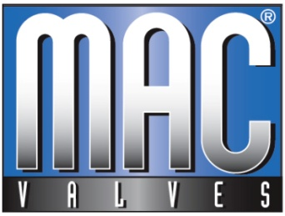
Инструкция по ремонту
67A-A2-GAB-DM-DDDJ-1KA MOD EH20 (NC)

КОДИРОВКА КЛАПАНА 67A-A2-GAB-DM-DDDJ-1KA MOD EH20 (NC VALVE)
РЕМКОМПЛЕКТ ОСНОВНОГО КЛАПАНА K-67001 MOD 446K (for NC VALVE ONLY)
КОДИРОВКА ДЛЯ ЗАМЕНЫ ПИЛОТНОГО КЛАПАНА DP-DDDJ-1KA MOD EH20
ИНСТРУКЦИИ ПО РЕМОНТУ (КАЖДЫЙ ШАГ ДОЛЖЕН БЫТЬ ОБЯЗАТЕЛЬНО ВЫПОЛНЕН):

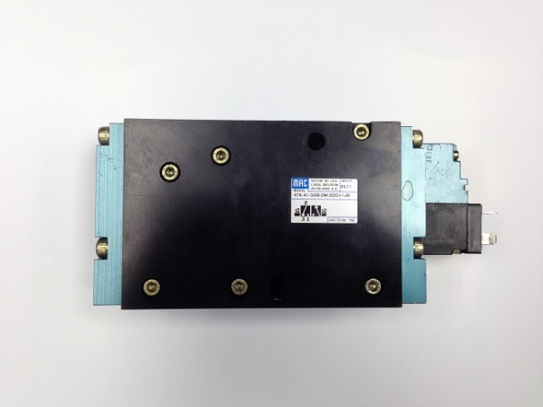  1. | ЭЛЕКТРОМАГНИТНЫЙ КЛАПАН В СБОРЕ  КОРПУС ОСНОВНОГО КЛАПАНА + ЭЛЕКТРИЧЕСКИЙ ПИЛОТНЫЙ КЛАПАН, РАСПОЛОЖЕННЫЙ ПОЗАДИ КОРПУСА ОСНОВНОГО КЛАПАНА  ЭЛЕКТРИЧЕСКИЙ ПИЛОТНЫЙ КЛАПАН НЕ РЕМОНТОПРИГОДЕН И НЕ ДОЛЖЕН КОНТАКТИРОВАТЬ С  WDP40, РАСТВОРИТЕЛЯМИ, КЕРОСИНОМ/СОЛЯРКОЙ, БЕНЗИНОМ, ЭТАНОЛОМ, АЛКОГОЛЕМ, УГЛЕВОДОРОДАМИ И АГРЕССИВНЫМИ МАСЛАМИ
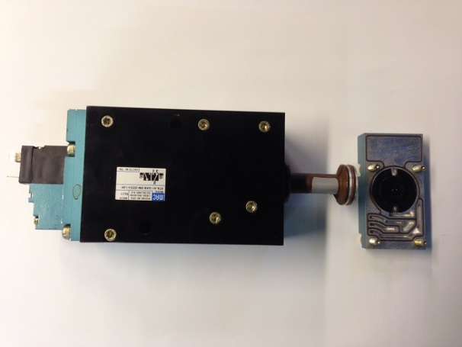  2. | ЭЛЕКТРОМАГНИТНЫЙ КЛАПАН РАЗОБРАН  ОСНОВНОЙ КЛАПАН ТОЛЬКО – ЭЛЕКТРИЧЕСКИЙ ПИЛОТНЫЙ КЛАПАН НЕ РЕМОНТОПРИГОДЕН  ОТКРУТИТЕ ВИНТЫ С ТОРЦЕВОЙ ПЛАСТИНЫ. НЕ ЗАБУДЬТЕ ПРО ПРОКЛАДКУ ВНУТРИ ТОРЦЕВОЙ ПЛАСТИНЫ И ПОДУШКИ ШПУЛИ (НЕ ПОТЕРЯЙТЕ ИХ).  ИЗВЛЕКИТЕ ОСНОВНУЮ ШПУЛЮ ИЗ КОРПУСА АККУРАТНО ВЫТАЛКИВАЯ ЕЕ ЧЕРЕЗ РАБОЧИЕ КАНАЛЫ.
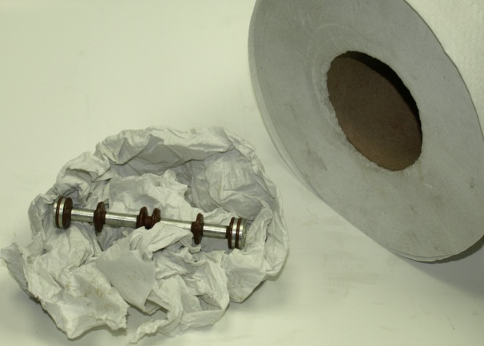  3. | ОЧИСТИТЕ ШПУЛЮ ЧИСТОЙ СУХОЙ САЛФЕТКОЙ  ОЧИСТИТЕ ПРОКЛАДКУ ТЕМ ЖЕ СПОСОБОМ.
НЕ ПРИМЕНЯЙТЕ НИКАКИХ ОЧИСТИТЕЛЕЙ
НИ WDP40, НИ РАСТВОРИТЕЛИ, НИ КЕРОСИН/СОЛЯРКУ, НИ БЕНЗИН, НИ ЭТАНОЛ, НИ АЛКОГОЛЬ, НИ УГЛЕВОДОРОДЫ, НИ АГРЕССИВНЫЕ МАСЛА.

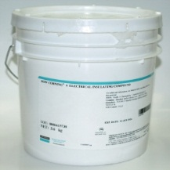  4.  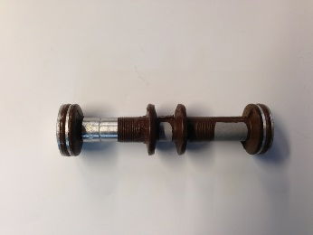 | НАНЕСИТЕ СМАЗКУ НА ШПУЛЮ И ВСЕ ПРОКЛАДКИ ИСПОЛЬЗУЙТЕ ТОЛЬКО СМАЗКУ.  DOW CORNING №4  НЕ ПРИМЕНЯЙТЕ НИКАКИХ ОЧИСТИТЕЛЕЙ  НИ WDP40, НИ РАСТВОРИТЕЛИ, НИ КЕРОСИН/СОЛЯРКУ, НИ БЕНЗИН, НИ ЭТАНОЛ, НИ АЛКОГОЛЬ, НИ УГЛЕВОДОРОДЫ, НИ АГРЕССИВНЫЕ МАСЛА.
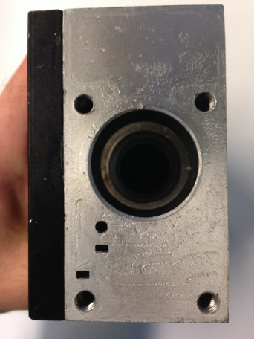  5. | ПЕРЕД ОБРАТНОЙ УСТАНОВКОЙ ШПУЛИ ВНУТРЬ КОРПУСА УБЕДИТЕСЬ, ЧТО ВНУТРИ ВСЕ ЧИСТО  ЕСЛИ ПОТРЕБУЕТСЯ: ИСПОЛЬЗУЙТЕ СЖАТЫЙ ВОЗДУХ ДЛЯ УДАЛЕНИЯ ЗАГРЯЗНЕНИЙ ВНУТРИ И ВЫТРИТЕ КОРПУС ОСНОВНОГО КЛАПАНА ЧИСТОЙ СУХОЙ ВЕТОШЬЮ.  НЕ WDP40, НЕ РАСТВОРИТЕЛИ, НЕ КЕРОСИН/СОЛЯРКУ, НЕ БЕНЗИН, НЕ ЭТАНОЛ, НЕ АЛКОГОЛЬ, HE УГЛЕВОДОРОДЫ, НЕ АГРЕССИВНЫЕ МАСЛА И НИКАКУЮ ДРУГУЮ СМАЗКУ ВНУТРИ КОРПУСА
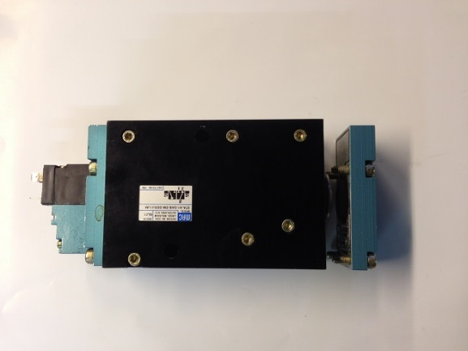  6. | АККУРАНТО ВСТАВЬТЕ СМАЗАННУЮ ШПУЛЮ ВНУТРЬ КОРПУСА  ВСТАВЬТЕ ПРОКЛАДКУ И ПОДУШКУ ШПУЛИ В ТОРЦЕВУЮ ПЛАСТИНУ, ПРИКРУТИТЕ КОНЦЕВУЮ ПЛАСТИНУ ШЕСТИГРАННЫМ КЛЮЧЕМ И ЗАФИКСИРУЙТЕ ТОРЦЕВУЮ ПЛАСТИНУ К КОРПУСУ СМАЗКОЙ.
ВНИМАНИЕ:
ИСПОЛЬЗУЙТЕ ТОЛЬКО ОРИГИНАЛЬНЫЕ КОМПОНЕНТЫ И РЕМКОМПЛЕКТЫ MAC VALVES С ВЫСОКОТЕМПЕРАТУРНЫМИ МОДИФИКАЦИЯМИ

